**数字通讯软件（膨胀力测试软件） 优化需求**

**标定版 优化需求：**

1、左上角软件名称“膨胀力测试工装” 文字更改为 “力值测试软件”；



2、 力值测试软件 文字后面添加 上海力恒传感器技术有限公司

(现有的V1.3.1标定版本中，左上角无 上海力恒传感技术有限公司 )



3、设备参数中， 产品序列号可人工修改，如可以人工设置为 LH180720158;

4、增加阈值报警功能：

设备参数里，添加“报警设定”项，判断条件：小于等于设定值；大于设定值 （判断条件可在下拉框中选择）；

添加“设定比较值”：可人工设置比较值， 如人工输入 5.50 ；

5、重量预览中， 对应的地址项，当无传感器接入，或符合阈值报警条件，则显示红色，正常显示绿色。（显示效果和现有保持一致）

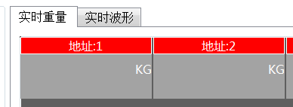

6、波形图中，纵坐标 “牛顿”这个要与显示单位保持一致，如显示单位为KG，则牛顿需自动变更为 公斤。 若无法做到同步，则可删除该文字描述

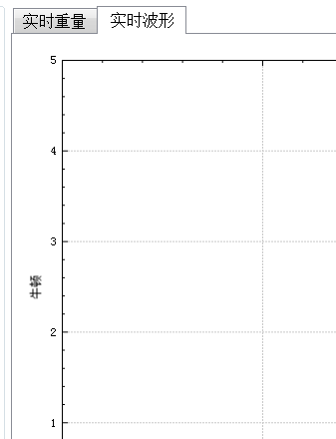

7、波形图中，右上角 地址颜色标识 可删除

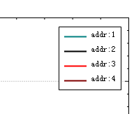

8、数值响应速度要求： 32路地址巡检时间，尽量控制在2秒内，不可太慢； 即某一路数值发生改变后，2秒内该地址数值可刷新。

9、需要能够同时显示 32个地址；

当前设备个数不能 设置为 32

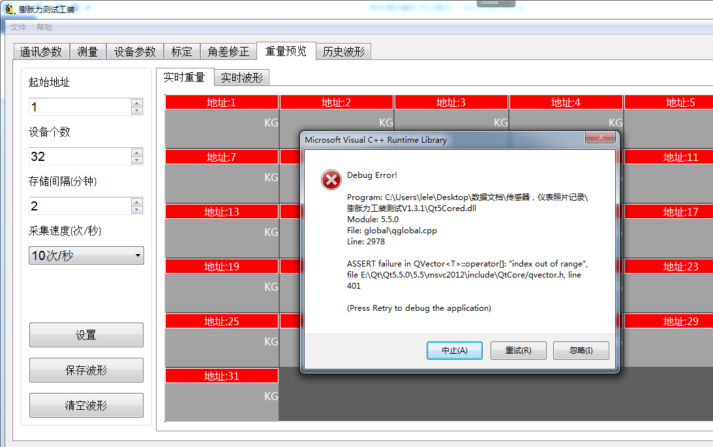

**客户版：**

**在标定版本优化基础上， “标定”，“角差修正” 菜单项不提供给客户；产品序列号不可修改。 其他均可与标定版本一致 ；**